Ретушь и восстановление фотографий

Ретушь фотографий — это процесс изменения изображения, чтобы придать ему окончательный завершенный вид. Ретушеры обычно выполняют действия, которые представляют собой небольшие локализованные корректировки изображения. Обычно завершается после глобальных настроек (таких как коррекция цвета), ретуширование — это шлифовка и полировка изображения.
В случае работы с портретом ретушер может маскировать пятна, разгладить кожу и отбеливать зубы (рис. 220). Они могут истончить лицо или улучшить глаза. Они также могут выполнять такие действия, как изменение цвета волос или улучшение тела модели. Для фотографирования продукта ретушер может починить поврежденную коробку. Они могут удалить отпечатки пальцев или сгладить поверхность изделия. Основные моменты могут быть добавлены к продукту, чтобы создать глубину. Типы правок, вносимых в изображение, зависят от желаний клиента. Как правило, опытный ретушер вносит коррективы в изображение в соответствии с пожеланиями клиента.
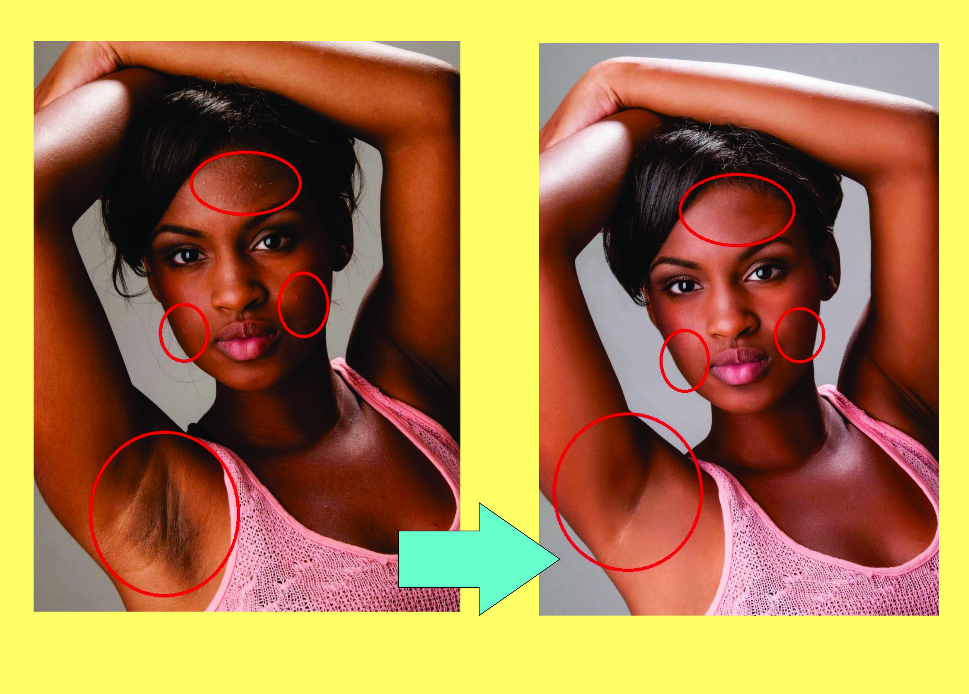
Рисунок 220. Ретушь фотографий. Портрет до и после ретуши

Каждое действие требует различных инструментов, которые можно найти в такой программе, как Photoshop. Ретушеры будут использовать такие инструменты, как кисть для исцеления, различные фильтры, а также другие инструменты, такие как разжижение, которые могут быть использованы для изменения формы объекта или улучшения модели. Возможности в области ретуширования зависят от желаний клиента и «внешнего вида», которого они хотят достичь.
Есть несколько программ, которые будут ретушировать портреты без использования Photoshop. Такие программы, как Portrait Pro Studio, автоматически выполняют многие действия, которые профессионалы используют в Photoshop. При использовании этих программ важно помнить о необходимости настройки автоматических настроек, иначе существует опасность, что модель станет очень «пластиковой». Программа может быть довольно тяжелой. К сожалению, эта программа не работает для фотографий продуктов на изображениях с участием моделей.
Ретушь фотографий для фотографий продуктов. В случае с фотографиями продуктов существует множество вариантов ретуши, которые делают фотографии более привлекательными для потенциальных клиентов. Важно иметь в виду, что существуют разные уровни ретуши. Основная работа по ретуши может включать такие улучшения, как «стирание» царапин или следов клея. Более сложная ретушь может включать такие работы, как улучшение камней в ювелирных изделиях, определение алмазов, придание блеска золоту или серебру, придание текстуры коже, устранение бликов и многое другое.
Печатные же фотографии — это хрупкие вещи, которые запечатлевают ценные воспоминания и моменты истории. Часто старые изображения уникальны, поэтому может быть особенно печально, обнаружить, что они были повреждены. Фотографии могут понести большой ущерб в результате воздействия влаги, воды, солнечного света и грязи в течение многих лет. Иногда даже неправильное хранение новых фотографий может привести к повреждению. У каждого есть старый семейный альбом с сотнями фотографий, которые пострадали от времени.
Для оцифровки печатной фотографии необходимо определенное оборудование: программное обеспечение для редактирования фотографий и высококачественный сканер, который может сканировать изображения с высоким разрешением или точками на квадратный дюйм. Чем больше dpi, тем больше деталей сможет захватить сканер. Для большинства фотографий рекомендуется разрешение 300 точек на дюйм.
Отсканируйте фотографию. Аккуратно поместите фотографию в сканер и выберите для сканирования изображения с высоким разрешением, чтобы захватить как можно больше деталей (рис. 221). При появлении запроса сохраните изображение в формате TIFF вместо JPEG. TIFF — это файл большего размера, но он сохранит детализацию и качество фотографии. После сохранения изображения откройте его в программном обеспечении для редактирования фотографий.
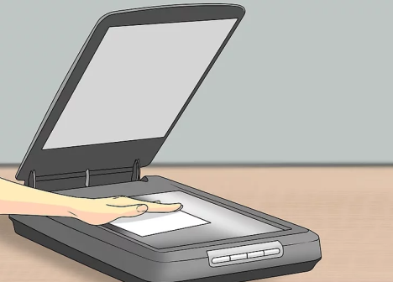
Рисунок 221. Сканирование поврежденного фото (источник: https://www.wikihow.com)

Обрезать изображение. Используйте инструмент кадрирования, чтобы удалить любые признаки повреждения по краям фотографии. Края старых фотографий часто скручиваются при воздействии воды или влажности (рис. 222). Если фотография имеет повреждения по периметру, обрезка изображения быстро решит эту проблему.

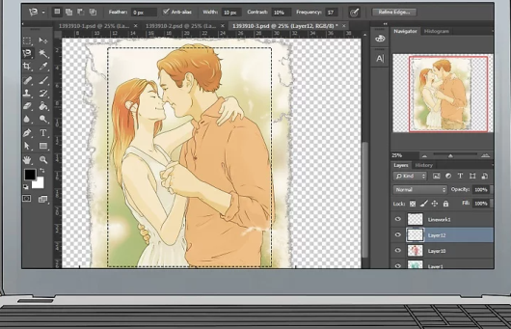
Рисунок 222. Обрезка краев поврежденного фото (источник: https://www.wikihow.com)

Исправьте тон фотографии. Устраните проблемы с цветом, яркостью и контрастностью, прежде чем пытаться изменить какие-либо другие недостатки или признаки повреждения. Их можно настроить, открыв инструменты редактирования в Photoshop или другом программном обеспечении для редактирования фотографий. Эти уровни можно изменить, перемещая курсор по шкале, пока вы не произведете желаемые эффекты. Увеличение уровня яркости может помочь осветлить темную фотографию, или усиление контрастности может привести к получению размытой, блеклой фотографии (рис. 223). Измените настройки ползунков, чтобы убрать нежелательные оттенки.
Сохраните каждую созданную версию под другим именем файла, чтобы вы могли сравнить каждую версию позже и выбрать лучшее восстановление.

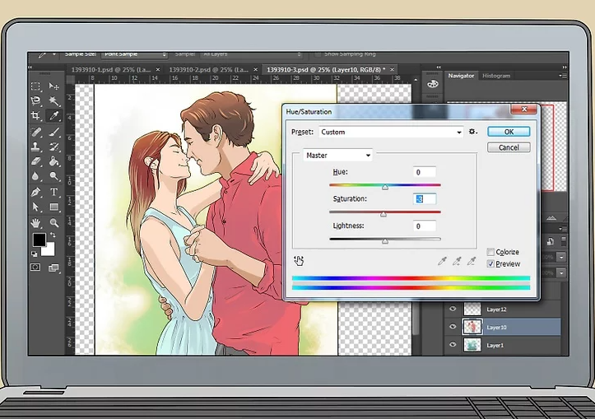
Рисунок 223. Исправление тона поврежденного фото (источник: https://www.wikihow.com)

Исправьте царапины и удалите следы пыли. Использование фильтра «Пыль и царапины», точечной восстанавливающей кисти в Photoshop или аналогичного инструмента в других программах для редактирования фотографий позволяет легко и просто устранить недостатки (рис. 224). Увеличьте фотографию и используйте курсор, чтобы подправить поврежденные метки. Работайте медленно и не забудьте уменьшить масштаб, чтобы проверить свой прогресс во время работы. Этот фильтр работает, удаляя некоторые детали, поэтому вы должны быть уверены, что не злоупотребляете этой функцией.

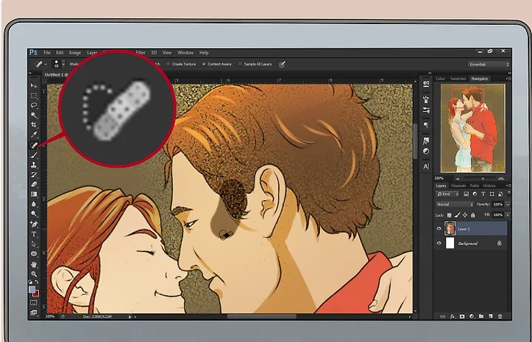
Рисунок 224. Удаление царапин и следов пыли (источник: https://www.wikihow.com)
Заполните пробелы или недостающие части. Если на фотографии имеются разрывы, трещины или отсутствующие фрагменты, вы можете использовать инструмент «Штамп» (рис. 225), чтобы воссоздать часть изображения и заполнить поврежденные фрагменты. После открытия инструмента выберите фрагмент фотографии, которую вы хотите клонировать или воссоздать, и щелкните ее один раз. Переместите курсор в область, которую вы хотите восстановить с использованием только что скопированного материала.
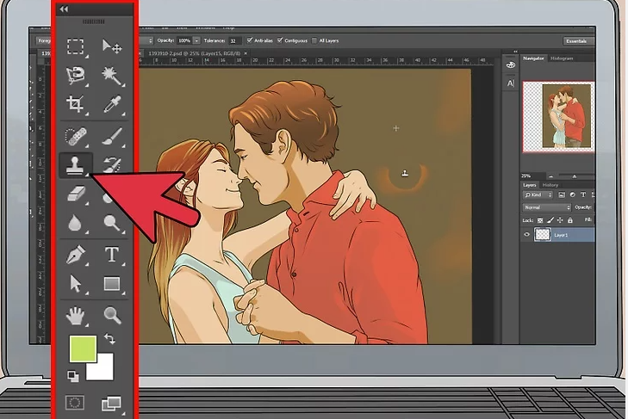
Рисунок 225. Восстановление фона поврежденного фото (источник: https://www.wikihow.com)
Распечатать изображение. После восстановления фотографии используйте струйный принтер или специальный фотопринтер с глянцевой бумагой, чтобы распечатать восстановленную фотографию (рис. 226).
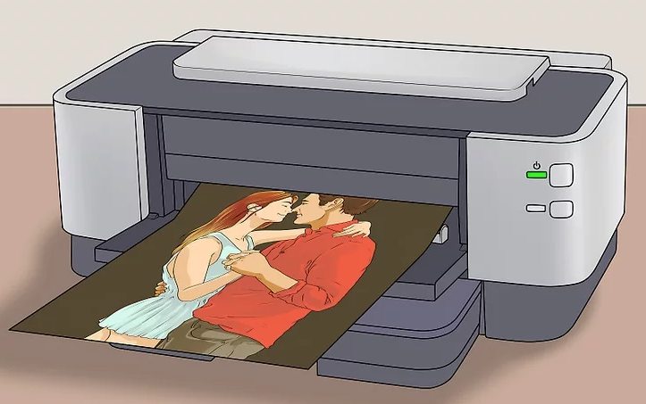
Рисунок 226. Распечатывание фото (источник: https://www.wikihow.com)

